学生宿舍接入校园内网使用说明（电信版）

- 用网线连接电信光猫LAN接口，自动获取IP地址后打开浏览器，浏览器输入地址http://10.1.1.29，会自动跳转到江苏理工学院内网登录页面。

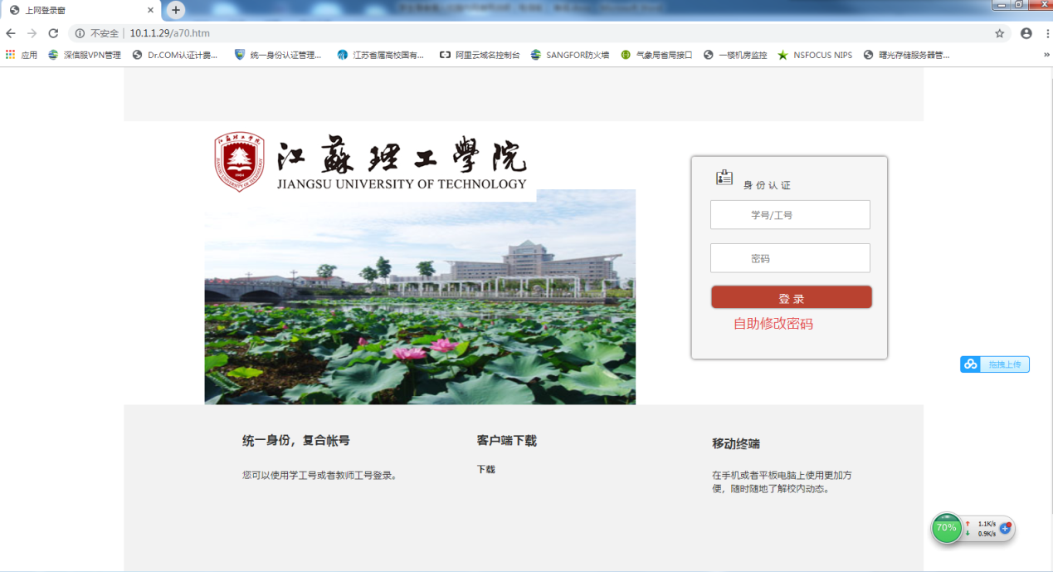

- 输入账号和密码登陆进入，显示认证成功界面。
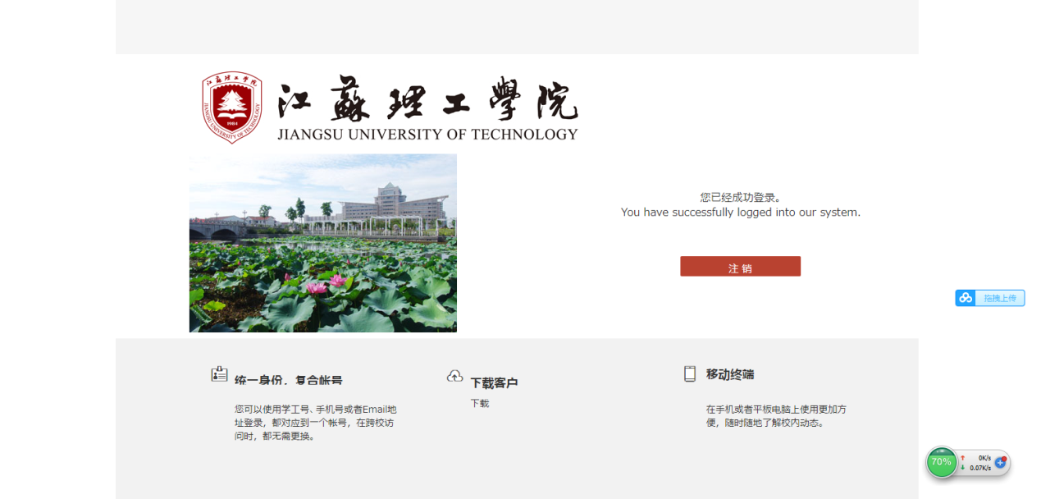

学校主页http://www.jsut.edu.cn
奥兰系统
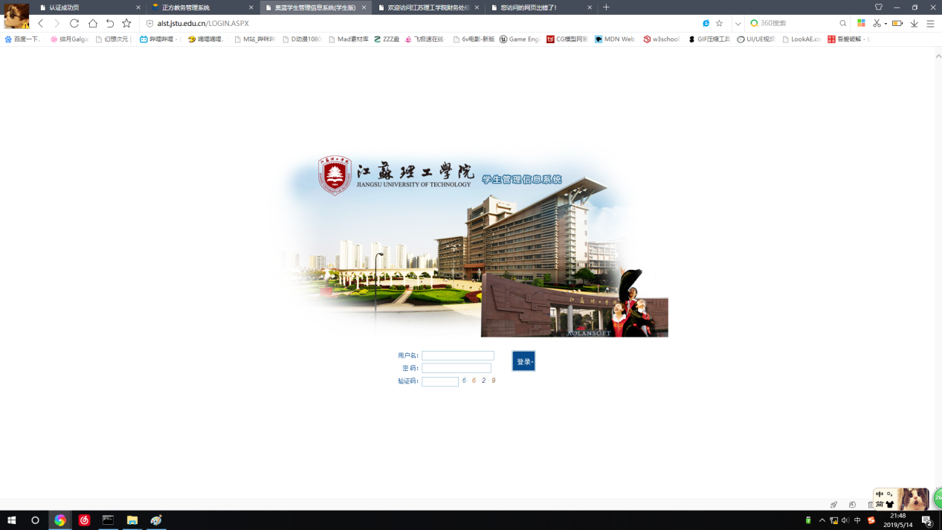
财务系统
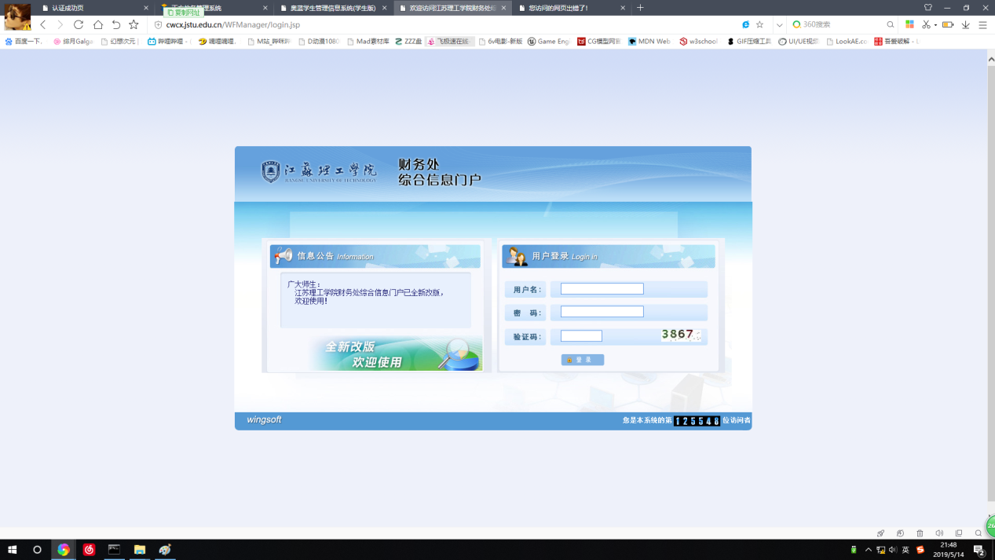
教务系统
